ЧАСТНОЕ ОБРАЗОВАТЕЛЬНОЕ УЧРЕЖДЕНИЕ ПРОФЕССИОНАЛЬНОГО ОБРАЗОВАНИЯ
«СТАВРОПОЛЬСКИЙ МНОГОПРОФИЛЬНЫЙ КОЛЛЕДЖ»

МЕТОДИЧЕСКИЕ УКАЗАНИЯ
к лабораторным занятиям по дисциплине
«Информационные технологии в профессиональной Деятельности / Адаптивные информационные технологии в профессиональной деятельности»
для обучающихся специальности
40.02.01 «Право и организация социального обеспечения»

Ставрополь, 2023

Методические указания составлены в соответствии с Федеральным государственным образовательным стандартом среднего профессионального образования по специальности 40.02.01 Право и организация социального обеспечения утвержденным приказом Минобрнауки России от 12.05.2014г. №508 и программой дисциплины «Информационные технологии в профессиональной Деятельности / Адаптивные информационные технологии в профессиональной деятельности».

Рассмотрено на заседании методического объединения укрупненных групп специальностей 40.00.00 «Юриспруденция» Протокол № 8 от 23.05.2023 г.

Рекомендовано к использованию в учебном процессе Методическим советом СмК, протокол № 7 от 25.05.2023.г.

Содержание
Введение 4
Лабораторная работа № 1 5
Тема «Локальные компьютерные сети» 5
Лабораторная работа № 2 8
Тема «Глобальные компьютерные сети» 8
Лабораторная работа № 3 13
Тема «Связанные таблицы. Расчет промежуточных итогов в таблицах MS Excel» 13
Лабораторная работа № 4 19
Тема «Сводные таблицы» 19
Лабораторная работа № 5 21
Тема «Методы обработки и анализа информации в EXCEL» 21
Лабораторная работа № 6 25
Тема «Задачи оптимизации (поиск решения)» 25
Лабораторная работа № 7 31
Тема «Комплексное использование приложений Microsoft Office для создания документов» 31
Лабораторная работа № 8 Тема « Практическое изучение программной оболочки систем КонсультантПлюс на примере СПС КонсультантПлюс» 37

Введение
Актуальность изучения данной учебной дисциплины обусловлена высоким процентом информационных ресурсов, задействованных в процессе решения профессиональных задач специалистами.
Цель освоения дисциплины сформировать у студентов теоретические знания и практические навыки в области информационных технологий.
Задачи освоения дисциплины:
- ознакомить студентов с информационными технологиями;
- дать студентам знания, необходимые для использования средств автоматизации в профессиональной деятельности.
При выполнении всех лабораторных работ общими являются следующие пункты:
Аппаратура и материалы
Лабораторный практикум выполняется в штатном компьютерном классе, оборудованном IBM PC-совместимыми ПК под управлением операционной системы Windows 2007 и выше.
Указания по технике безопасности
Указания по технике безопасности в штатном компьютерном классе разработаны и утверждены администрацией и доводятся каждому студенту под роспись. Дополнительных требований нет.
Содержание отчета и его форма
Отчет оформляется письменно и должен содержать следующие элементы:
      - ФИО и номер учебной группы студента.
      - Название, номер и учебные вопросы лабораторной работы.
      - Конспект проделанной работы.
      - Выполненное индивидуальное задание.
      - Выводы по проделанной работе.

Лабораторная работа № 1

Тема «Локальные компьютерные сети»
Цель работы: обучить способам обмена файлами в локальной сети компьютерного класса
Теоретическая часть
Локальные компьютерные сети. Локальная сеть объединяет компьютеры, установленные в одном помещении (например, школьный компьютерный класс, состоящий из 8—12 компьютеров) или в одном здании. В небольших локальных сетях все компьютеры обычно равноправны, т. е. пользователи самостоятельно решают, какие ресурсы своего компьютера (диски, каталоги, файлы) сделать общедоступными по сети. Такие сети называются одноранговыми. Если к локальной сети подключено более десяти компьютеров, то одноранговая сеть может оказаться недостаточно производительной. Для увеличения производительности, а также в целях обеспечения большей надежности при хранении информации в сети некоторые компьютеры специально выделяются для хранения файлов или программ-приложений. Такие компьютеры называются серверами, а локальная сеть — сетью на основе серверов. Каждый компьютер, подключенный к локальной сети, должен иметь специальную плату (сетевой адаптер). Между собой компьютеры (сетевые адаптеры) соединяются с помощью кабелей.
Локальные сети это соединение 2-х и более компьютеров друг с другом на небольшом расстоянии с помощью кабелей.
Назначение:
- передача информации между компьютерами;
- совместный доступ к программам и данным;
- совместное использование оборудования. Для соединения компьютеров между собой, нужны:
- сетевые платы для каждого компьютера;
- соединительные кабели;
- сетевое программное обеспечение
Методика и порядок выполнения работы
В компьютерном классе находится пять компьютеров. Придумайте различные способы соединения их в сеть.
Нарисуйте рисунки. Найдите способ, обеспечивающий самый короткий маршрут передачи информации между любыми двумя абонентами.

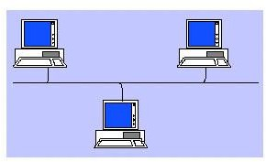

Рисунок 1 Последовательное соединение, по общей шине все компьютеры подключены к одному кабелю.

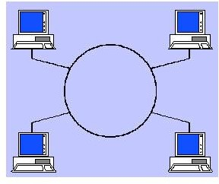

Рисунок 2. Последовательное соединение кольцом каждый компьютер, соединён друг с другом, сигнал, несущий информацию идёт по кругу.

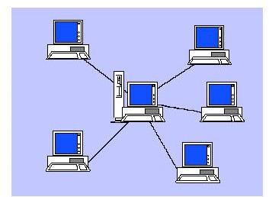

Рисунок 3. Соединение звездой используется отдельный кабель для каждого компьютера, проложенный от центрального устройства.

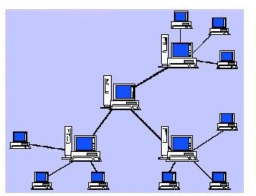

Рисунок 4. Древовидное соединение имеется один центральный сервер для всей сети и несколько файловых серверов для разных рабочих групп.

Задание к выполнению лабораторной работы.

Рассмотрите достоинства и недостатки объединений локальных сетей. Заполните таблицу.

Критерии оценки сети | Шинная | Кольцевая | Звезда | Древовидная
Экономические затраты на
кабель
Возможность нелегального
подключения
Возможность подключения абонента без остановки работы сети
Возможность обмена ин-
формацией без сервера
Влияет ли поломка компьютера абонента на работу
сети?

Вопросы для защиты лабораторной работы.
- Как можно передать информацию от компьютера к компьютеру?
- Какой случай наиболее удобный?
- Можно ли объединить компьютеры в сеть?
- Что необходимо, чтобы сеть работала?

Лабораторная работа № 2
Тема «Глобальные компьютерные сети»
Цель работы: научить выполнять поиск при помощи поисковой системы Яндекс, использовать языки запросов, конкретизировать запросы и выполнять поиск картинок.
Теоретическая часть
Создание компьютерных сетей вызвано практической потребностью пользователей удаленных друг от друга компьютеров в одной и той же информации. Сети предоставляют пользователям возможность не только быстрого обмена информацией, но и совместной работы на принтерах и других периферийных устройствах, и даже одновременной обработки документов.
Интернет — это глобальная компьютерная сеть, объединяющая многие локальные, региональные и корпоративные сети и включающая в себя десятки миллионов компьютеров. К серверам Интернета могут подключаться с помощью локальных сетей или коммутируемых телефонных линий сотни миллионов пользователей сети. Когда происходит объединение сетей, работающих по разным протоколам, возникает необходимость для перевода данных из формата, принятого в одной сети в формат, принятый в другой. Компьютеры и программы, выполняющие эту функцию, называются шлюзами. Если объединяются две сети, использующие одинаковые протоколы, то оборудование, стоящее между ними называют мостами.
Серьёзной проблемой при работе в сети является защита информации от несанкционированного доступа. Для этих целей используется брандмауэр.
Брандмауэр – аппаратно – программное средство (межсетевой экран), которое предотвращает несанкционированный доступ в защищаемую сеть. В качестве линий связи используются выделенные каналы (телефонные, кабельные, спутниковые) или коммутируемые телефонные линии, в этом случае используется модем. Модем преобразует двоичный код компьютера в аналоговый электрический сигнал телефонной сети при передачи информации (модуляция) и производит обратное преобразование (демодуляция) во время приёма информации. Основной характеристикой модема является скорость передачи – приёма информации,ткоторая измеряется в битах в секунду – бит/с.
Интернет представляет собой распределенную децентрализованную систему, т.е. в нем нет центральных/главных узлов. Правила его функционирования стандартизованы и общедоступны. С технической точки зрения, Интернет состоит из большого числа менее крупных сетей, которые также неоднородны. Глобальная сеть охватывает значительную географическую территорию: область, страну или даже целый континент. Она объединяет машины, выполняющие пользовательские приложения, которые называются хостами. Хост – компьютеры постоянно находятся во включённом состоянии, постоянно готовы к приёмупередаче информации. Службы Интернет используют архитектуру клиент-сервер, т.е. если Вы – пользователь, клиентская программа на Вашем компьютере должна подключиться к серверу и послать ему запрос на получение информации. Программа на сервере, в свою очередь, вышлет эту информацию и, будет ожидать следующего запроса и т.д.
Методика и порядок выполнения работы
Если необходимо найти какую-либо информацию в сети Интернет, а вы даже не представляете, с чего начать поиск, начните с поисковых систем. Поисковые системы содержат огромные базы данных по сайтам и помогают быстро найти те из них, которые содержат нужную вам информацию. Начнем знакомство с поисковыми системами с Яндекса. Как на любых поисковых серверах, на Яндексе есть поле для ввода запроса. Запрос – это набор ключевых слов, которые сообщают поисковой системе, что вы хотите найти. Помните, чем конкретнее запрос, тем точнее будет результат.
После того как вы введете запрос и нажмете Enter, Яндекс произведет поиск по своей база данных и покажет вам результаты в виде ссылок на походящие страницы и краткие выдержки из текстов. Нередко это число бывает очень большим: тысячи или даже миллионы страниц могут соответствовать вашему запросу. Разумеется, загрузить сразу все найденные ссылки невозможно. Яндекс выдает результат по 10 ссылкам за один раз. Ссылки отсортированы по релевантности, вероятнее всего, вы найдете то, что вам нужно среди первого десятка ссылок. При желании можно посмотреть второй десяток и т.д.
Задание к выполнению лабораторной работы.

Приступим к поиску. Предположим, что мы хотим найти изображения новых красивых автомобилей и их характеристики. Попробуем различные запросы.
Выполните:
- Запустите Internet Explorer (другой браузер).
- Зайдите на сайт www.yandex.ru
- В поле ввода запроса введите новые машины и нажмите Enter.
- Подождите, пока загрузятся результаты поиска.
- Обратите внимание на то, сколько было найдено страниц, соответствующих запросу.
- Прочитайте названия ссылок и краткие выдержки из текста.
- Щелкните по одной из ссылок – соответствующая страница откроется в новом окне.
- Оцените, насколько загруженная страница соответствует нашей цели.
- Загрузите другие ссылки.
Видно, что большинство ссылок касается Интернет – магазинов, где в продажу поступили новые машины, или советы по покупке новой машины. В данном случае мы задали слишком общий и неконкретный вопрос. Запрос нужно хорошо продумать и внести в него интересующие слова. Совсем необязательно, чтобы получилось осмысленное предложение или словосочетание, главное – указать нужное слово. Не стоит ставить знаки препинания – они в поисковых системах имеют особое значение. Разделяйте слова пробелами.
Выполните:
- Введите запрос новые модели машин.
- Посмотрите, сколько было найдено страниц, и оцените, насколько ссылки соответствуют нашей цели.
- Проанализируйте подобным образом запрос новые модели автомобилей.
- Проанализируйте подобным образом запрос новые модели автомобилей характеристики.
- Проанализируйте подобным образом запрос новые модели автомобилей характеристики фотографии.
Видим, чем запрос конкретнее, тем меньше страниц будет найдено, но тем больше они будут соответствовать нашей цели. Последний запрос выдал всего пару десятков страниц, но самые первые из них полностью удовлетворяют нашим целям: содержат фотографии и характеристики новых моделей автомобилей.

Управляющие символы в запросах
Знаки препинания в запросах позволяют более точно описать, что мы хотим найти. С помощью символов + и – показывают значимость того или иного слова. Символ «+» означает, что слово обязательно должно встречаться на странице. Символ «-» означает, что данное слово не должно встречаться вообще. Эти символы ставятся вплотную к слову (без пробела).
Выполните:
- Сделайте в поисковой системе Яндекс запрос Египет.
- Оцените количество найденных страниц, просмотрите заголовки страниц.
- Сделайте запрос Египет –агентство – турфирма.
- Оцените изменения в результате поиска.
- Сделайте запрос Египет –агентство –турфирма –отдых.
- Сделайте запрос Египет +культура –агентство –турфирма –отдых.
Когда просто вводится набор слов, находятся страницы, которые содержат эти слова, причем необязательно, что слова будут стоять рядом. Например, если вводим запрос вопросы к экзамену по информатике, то этому запросу будут удовлетворять страницы, содержащие текст вопросы квалификационного экзамена учителей информатики. Если же поместить это словосочетание в кавычки, то будут найдены только те страницы, на которых эти слова стоят рядом.
Выполните:
- Сделайте запрос вопросы к экзамену по информатике.
- Сделайте запрос « вопросы к экзамену по информатике».
- Оцените, как изменились результаты поиска.
По умолчанию поиск учитывает все формы заданного слова согласно правилам русского языка. Однако существует возможность поиска по точной словоформе, для этого перед словоформой ставится восклицательный знак «!». Так по запросу !Путину будут найдены все документы, содержащие словоформу
«Путину». Между словами можно поставить знак «|», чтобы найти документы содержащие любое из этих слов. Удобно при поиске синонимов. Запрос фото | фотография | фотоснимок | снимок | фотоизображение задает поиск документов, содержащих хотя бы одно из перечисленных слов. Еще один знак, тильда ‗ ~
‗, позволит найти документы с предложением, содержащим первое слово, но не содержащее второе. По запросу банки ~ закон , будут найдены все документы, содержащие слово «банки», рядом с которыми (в пределах предложения) нет слова «закон».
Поиск картинок.
Иногда необходимо найти не текстовую информацию, а графическую. В системе Яндекс для этого имеется специальная ссылка Картинки, расположенная под полем ввода запроса. Щелкнув по ней, мы переключимся в режим поиска картинок. Сам поиск осуществляется точно так же – вводим запрос и нажимаем Enter. Также можно выбрать размер картинок. Давайте найдем фотографию президента России.
Выполните:
- Щелкните по ссылке Картинки.
- Введите запрос Владимир Путин.
- В поле размера выберите «Любые» (этот выбор стоит по умолчанию, поэтому выполнять не обязательно).
- щелкните по кнопке Найти или Enter.
- Среди результатов поиска выберите тот, который больше нравится, и щелкните по нему – откроется страница с полноразмерным вариантом.
- Сохраните фотографию на диске в свою папку.
- Проделайте все операции с пункта 2, но уже по собственному запросу и задайте другой размер картинки.
Задание
  - Узнайте, какая поисковая система является наиболее популярной (воспользуйтесь поисковой системой).
  - Найдите официальный сайт вашей любимой музыкальной группы или исполнителя.
  - Найдите сайт, посвященный компьютерной технике и комплектующим.
  - Узнайте, сколько в среднем весил бронтозавр.
  - Найдите серверы, на которых можно получить бесплатный e-mail и хостинг (место для размещения собственной Web-страницы).
  - Найдите официальный сайт Ставропольского университета. Ответьте на следующие вопросы:
- Кто сегодня является ректором университета?
- Когда в университете пройдет День открытых дверей?
- Что предлагает СтУ учащимся средних школ.
Вопросы для защиты лабораторной работы.
- Как соединить компьютеры, находящиеся в пределах одной области?
- Какие каналы связи используются для соединения?
- Как соединить компьютеры по всему миру?
- Что такое Интернет?
- Дайте определение Брандмауэр.
- Что называют мостами и шлюзами?

Лабораторная работа № 3
Тема «Связанные таблицы. Расчет промежуточных итогов в таблицах MS Excel»
Цель занятия. Связывание листов электронной книги. Расчет промежуточных итогов. Структурирование таблицы.
Теоретическая часть
Microsoft Office Excel – одна из самых популярных электронных таблиц. Областью ее применения является выполнение расчетов как в бизнесе, так и в быту.
С помощью Microsoft Office Excel можно проанализировать полученные числовые данные, применяя удобные встроенные инструменты, а также представлять данные в графическом виде.
Запуск программы выполняется через меню Пуск ил с помощью ярлыка на Рабочем столе.
Основные элементы окна: кнопка Офис, панель быстрого доступа, лента и пр. аналогичны другим офисным приложениям, в том числе MS Office Word.
Основное отличие – в рабочей области, которая представляет собой таблицу, разделенную на ячейки.
Задания для выполнения лабораторной работы
Задание 1. Рассчитать зарплату за декабрь и построить диаграмму.
Создать итоговую таблицу ведомости квартального начисления заработной платы, провести расчет промежуточных итогов по подразделениям.
Порядок работы
- Запустите редактор электронных таблиц Microsoft Excel и откройте созданный в Практической работе 1 файл «Зарплата».
- Скопируйте содержимое листа «Зарплата ноябрь» на новый лист электронной книги (Правка/Переместить/Скопировать лист).Не забудьте для копирования поставить галочку в окошке Создавать копию.
- Присвойте скопированному листу название «Зарплата декабрь». Исправьте название месяца в ведомости на декабрь.
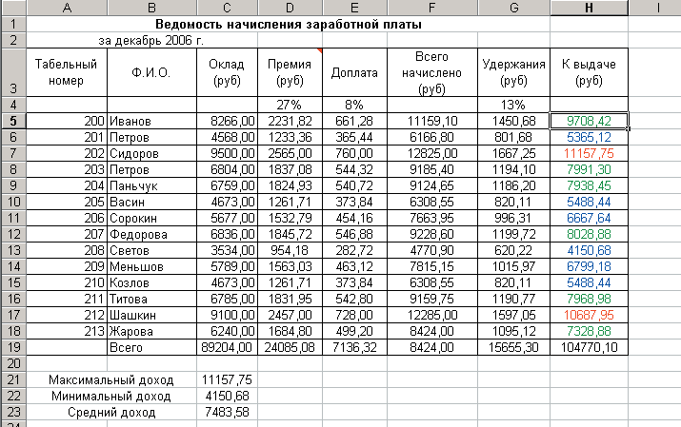

Рис. 4.1 – Ведомость зарплаты за декабрь
- Измените значение Премии на 46 %, Доплаты – на 8 %. Убедитесь, что программа произвела пересчет формул.
- По данным таблицы «Зарплата декабрь» постройте гистограмму доходов сотрудников. В качестве подписей оси Х выберите фамилии сотрудников. Проведите форматирование диаграммы. Конечный вид гистограммы приведен на рис. 4.2.
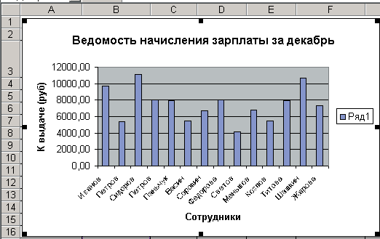
Рис. 4.2 – Гистограмма зарплаты за декабрь
- Перед расчетом итоговых данных за квартал проведите сортировку по фамилиям в алфавитном порядке (по возрастанию) в ведомостях начисления зарплаты за октябрь–декабрь.
- Скопируйте содержимое листа «Зарплата октябрь» на новый лист (Правка/Переместить/ Скопировать лист). Не забудьте для копирования поставить галочку в окошке Создавать копию.
- Присвойте скопированному листу название «Итоги за квартал». Измените название таблицы на «Ведомость начисления заработной платы за 4 квартал».
- Отредактируйте лист «Итоги за квартал» согласно образцу на рис.4.3. Для этого удалите в основной таблице (см. рис. 4.1)колонки Оклада и Премии, а также строку 4 с численными значениями %Премии и % Удержания и строку 19
«Всего». Удалите также строки с расчетом максимального, минимального и среднего доходов под основной таблицей. Вставьте пустую третью строку. Вставьте новый столбец «Подразделение» (Вставка/Столбец) между столбцами «Фамилия» и «Всего начислено». Заполните столбец «Подразделение» данными по образцу (см. рис. 4.3).
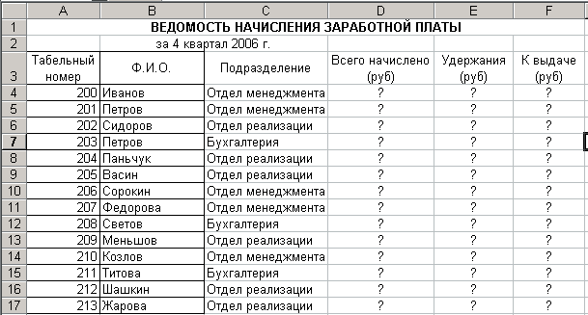
Рис. 4.3 – Таблица для расчета итоговой квартальной заработной платы
- Произведите расчет квартальных начислений, удержания и суммы к выдаче как сумму начислений за каждый месяц (данные по месяцам располагаются на разных листах электронной книги, поэтому к адресу ячейки добавится адрес листа).
Краткая справка. Чтобы вставить в формулу адрес или диапазон ячеек с другого листа, следует во время ввода формулы щелкнуть по закладке этого листа и выделить на нем нужные ячейки. Вставляемый адрес будет содержать название этого листа.
В ячейке D5 для расчета квартальных начислений «Всего начислено» формула имеет вид
= 'Зарплата декабрь'!F5 + ‗Зарплата ноябрь‘!F5 + ‗Зарплата октябрь‘!Е5. Аналогично произведите квартальный расчет «Удержания» и «К выдаче».
Примечание. При выборе начислений за каждый месяц делайте ссылку на соответствующую ячейку из таблицы соответствующего листа электронной книги «Зарплата». При этом произойдет связывание информации соответствующих ячеек листов электронной книги.
- Для расчета промежуточных итогов проведите сортировку по подразделениям, а внутри подразделений – по фамилиям. Таблица примет вид, как на рис. 4.4.
- Подведите промежуточные итоги по подразделениям, используя формулу суммирования. Для этого выделите всю таблицу и выполните команду Данные/Итоги (рис. 4.5). Задайте параметры подсчета промежуточных итогов:
при каждом изменении в – Подразделение; операция – Сумма;
добавить итоги по: Всего начислено, Удержания, К выдаче.
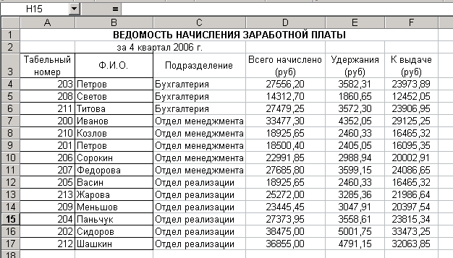
Рис. 4.4 – Вид таблицы после сортировки
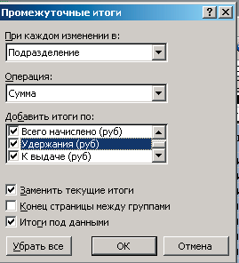
Рис. 4.5 – Окно задания параметров расчета промежуточных итогов Отметьте галочкой операции «Заменить текущие итоги» и «Итоги под данными». Примерный вид итоговой таблицы представлен на рис. 4.6.
- Изучите полученную структуру и формулы подведения промежуточных итогов, устанавливая курсор на разные ячейки таблицы. Научитесь сворачивать и разворачивать структуру до разных уровней (кнопками «+» и «-»).
Краткая справка. Под структурированием понимается многоуровневая группировка строк и столбцов таблицы и создание элементов управления, с помощью которых легко можно скрывать и раскрывать эти группы.
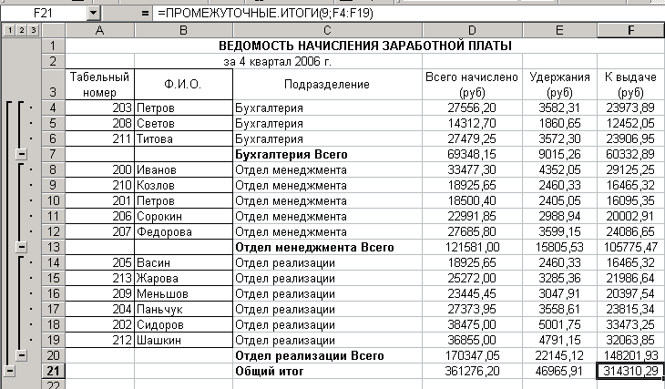
Рис. 4.6 – Итоговый вид таблицы расчета квартальных итогов по зарплате
- Сохраните файл «Зарплата» с произведенными изменениями (Файл/Сохранить).
Задание 2. Исследовать графическое отображение зависимостей ячеек друг от друга.

Порядок работы
Скопируйте содержимое листа «Зарплата октябрь» на новый лист. Копии присвойте имя «Зависимости». Откройте панель «Зависимости» (Сервис/Зависимости/Панель зависимостей) (рис. 4.7). Изучите назначение инструментов панели, задерживая на них указатель мыши.
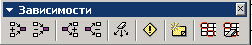
Рис. 4.7 – Панель зависимостей
Устанавливайте курсор на ячейку в каждом столбце и вызывайте зависимости кнопками Влияющие ячейки и Зависимые ячейки панели «Зависимости».
Появятся стрелки, указывающие на зависимость ячейки от других ячеек и ее влияние на другие ячейки. Примерный вид таблицы с зависимостями приведен на рис. 4.8. Сохраните файл «Зарплата» с произведенным изменениями.
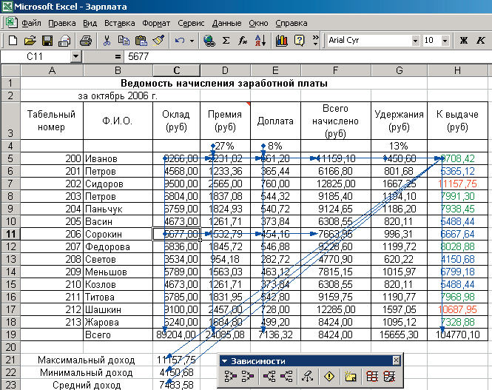
Рис. 4.8 – Зависимости в таблице расчета зарплаты
Вопросы для защиты лабораторной работы
- Что такое электронная таблица и каковы основные функции электронных таблиц?
- Перечислите типы данных, используемые в электронных таблицах.
4. Перечислите вычислительные возможности электронных таблиц MS Office Excel.
- Что такое сортировка данных?
- Что такое фильтрация данных?
- Как построить диаграмму?

Лабораторная работа № 4 Тема «Сводные таблицы»
Цель занятия: Подвести итоги на основании данных списков, внешних баз данных. Сводная таблица обеспечивает различные способы агрегирования информации.

Теоретическая часть
Сводные таблицы предназначены для анализа больших массивов данных. С их помощью данные анализируемой таблицы можно выборочно представить в виде, позволяющем наилучшим образом отразить зависимости между ними. Сводная таблица используется, как правило, для анализа данных, сохраненных в списке Excel, однако сводную таблицу можно создать и на основе данных внешнего источника. Для создания сводной таблицы подойдет и другая сводная таблица.
Excel также позволяет консолидировать в сводной таблице данные нескольких источников.
Задания для выполнения лабораторной работы
- Создайте таблицу, предложенную на рис.6.1.
- Для создания сводной таблицы, выполните команду Данные/Сводная таблица.
- Выполнить работу с Мастером самостоятельно.
- Перетащить значки с названиями столбцов таблицы. Для этого, схватить мышью значок и перетащить в область Строка и Данные (рис. 5.2.)
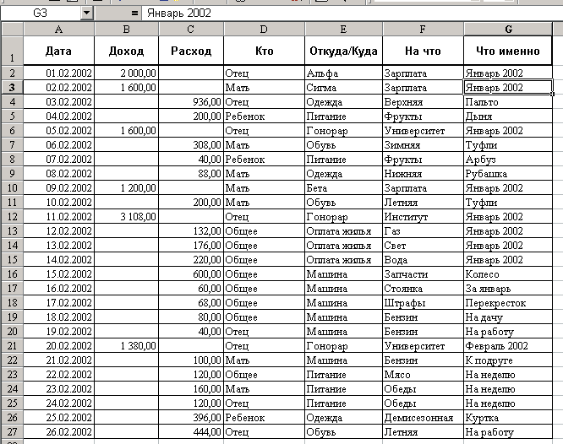
Рис. 5.1 – Учет доходов и расходов в быту и бизнесе.

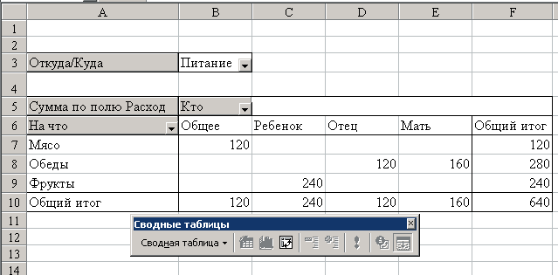
Рис. 5.2 – Сводная таблица для ведения домашнего бюджета.
- Если выполнить двойной щелчок на перенесенных значках, можно редактировать их назначение.
- Выполнить автоформатирование полученной сводной таблицы командой
Формат/Автоформат.
- Внесите изменения в исходные данные и выполните команду Данные/Обновить данные.
Вопросы для защиты лабораторной работы.
- Правила проектирования электронных таблиц.
- Характеристика сводных таблиц MS Excel.
- Построение диаграмм и графиков MS Excel.

Лабораторная работа № 5

Тема «Методы обработки и анализа информации в EXCEL»
Цель занятия. Изучить приёмы работы со списками, формами, фильтрами и функциями базы данных.
Теоретическая часть
Одним из самых популярных методов использования электронных таблиц является обработка данных, полученных из учетных систем. Современные базы данных, используемые учетными системами в качестве хранилища информации, способны накапливать и обрабатывать в собственных структурах десятки, а иногда сотни тысяч информационных записей в день. Средства анализа в системах управления базами данных реализуются либо на программном уровне, либо через специальные интерфейсы и языки запросов. Электронные таблицы позволяют эффективно обработать данные без знания языков программирования и других технических средств.
Задания для выполнения лабораторной работы

Порядок работы
Задание 1. Запустить приложение MS Excel.
Таблица 6.1
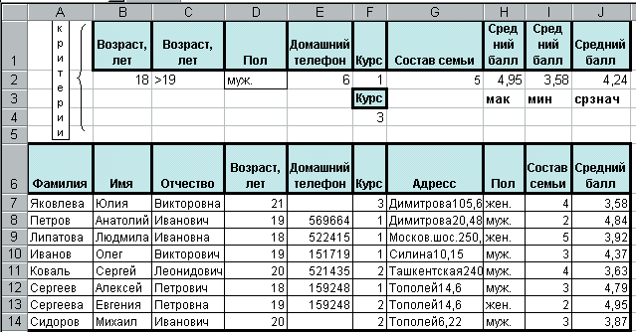
- Переименовать «Лист 1» в «Базу Данных», «Лист 2» в «Отчет».
- На основе списка ваших товарищей создать свою базу данных, аналогичную представленной в таблице 6.1. Таблицу разместить, начиная с6-й строки листа. Первые 5 строк оставить пустыми (для ввода критериев). При заполнении имён полей использовать в меню Формат команду Формат ячеек; на вкладке Выравнивание установить флаг «переносить по словам».
- Отформатировать таблицу, применив команду Автоподбор ширины столбца в меню Формат к ячейкам А6:I14.
- Используя команду Форма меню Данные и кнопку Добавить, ввести новые записи ещё о трёх своих товарищах в пустые ячейки (обязательно мужского и женского пола).
- Оставить ячейки поля Телефон двух-трех своих товарищей не заполненными (телефоны отсутствуют). Закончив ввод данных, щёлкнуть на кнопке Закрыть.

- Дополнить таблицу столбцом J – средний вступительный бал. Занести в ячейки столбца J случайные числа в диапазоне от 3,5 до 5, используя функцию СЛЧИС()*(5-3,5)+3,5.
- Полученные данные столбца J (J7:J17) скопировать в эти же ячейки, используя при копировании команду Специальная вставка и флаг значения.
- По завершению формирования базы данных ячейки А6:J17 будут заполнены данными ваших товарищей.
- Отформатировать таблицу с помощью команды Автоформат меню Формат. Задание 2. Используя команду Сортировка меню Данные, отсортировать базу данных:
  - по фамилии в алфавитном порядке,
  - внутри полученного списка по возрасту,
  - затем по году обучения в порядке возрастания.
- Результаты сортировки скопировать на Лист «Отчет».
- Отсортировать БД:
  - по имени в порядке возрастания,
  - по составу семьи и среднему баллу в порядке убывания.
- Полученные результаты скопировать на Лист «Отчет» в свободные ячейки. Задание 3. Используя команду Форма меню Данные и кнопку Критерии, отыскать студентов мужского пола, возрастом старше 18 лет (>18).
Просмотреть все записи в прямом и обратном порядке, используя кнопки Далее
и Назад в окне Форма.
Задание 4. Используя команду Фильтр/Автофильтр в меню Данные, отобразить на экране (с помощью списков у соответствующих полей) тех студентов, которые учатся 1 год и имеют возраст 18 лет. Скопировать полученные результаты на Лист «Отчет» на свободные ячейки.
- Восстановить исходное состояние БД (команда Все в списках соответствующих полей).
- Используя в списке полей Условие, отобразить в таблице записи только студентов, имеющих самый младший и самый старший «возраст» (18 ИЛИ 21). Скопировать полученные данные на Лист «Отчет».
- Аналогично выбрать из исходного списка студентов, имеющих средний состав семьи (>2 И <5). Результат скопировать на Лист «Отчет».
- Выбрать записи студентов, имеющих телефон (не пустые ячейки).
- Отобразить все записи и закрыть фильтр.
Задание 5. С помощью команды Найти и Заменить в меню Правка, заменить номера телефонов, начинающихся с цифр 52 на 15 (убедитесь, что в поле Ячейка целиком нет отметки).
- Сохранить файл под именем DBase.xls в папке Мои документы, в своей личной папке.
Задание 6. Используя соответствующие статистические функции, отобразить:
  - количество студентов, имеющих телефоны, в ячейке Е2.
  - максимальный вступительный балл в ячейке H2,
  - минимальный вступительный балл в ячейке I2,
  - среднее значение вступительного балла в ячейке J2 .
Задание 7. В соответствии с последней цифрой M номера студента по журналу, и с помощью соответствующей функции работы с базой данных определить и вывести в свободную ячейку Листа ―Отчет‖ искомый параметр, указанный в таблице 6.2.:
Таблица 6.2

M | Искомый параметр
0 | суммарный средний балл студентов, имеющих возраст 18 лет
1 | максимальный средний балл студента, обучающегося на 1 курсе
2 | минимальный средний бал студента мужского пола
3 | количество первокурсников, имеющих телефон
4 | средний состав семьи студентов в возрасте старше 19 лет
5 | телефон студента, имеющего минимальный средний балл
6 | год обучения (курс) студента, с максимальным средним баллом
7 | фамилию студента, имеющего максимальный состав семьи
8 | адрес студента, обучающегося на старшем курсе
9 | имя студента, имеющего минимальный состав семьи
Для одновременного отображения формул на Листе необходимо: в меню Сервис выбрать команду Параметры; в окне диалога на вкладке Вид в списке Параметры окна поставить флаг Формулы. Сохранить результаты работы в своей папке.

Лабораторная работа № 6

Тема «Задачи оптимизации (поиск решения)»
Цель занятия. Изучение технологии поиска решения для задач оптимизации (минимизации, максимизации).
Теоретическая часть
Наиболее распространенный в инженерной практике класс задач. Действительно, проектируя установку, технологию или процесс, мы стремимся минимизировать некоторые затраты или нагрузки, максимально увеличить положительный эффект, наибольшим образом сократить производственный цикл или, наоборот, увеличить его с целью достижения наилучших качественных показателей продукта. Обратите внимание, какие прилагательные используются: наибольший, максимальный, минимальный, наилучший. Все они характеризуют задачи оптимизации. Экономические расчеты — вообще сплошь и рядом решение таких задач, некоторые из которых уже стали классическими.
Задания для выполнения лабораторной работы Задание 1. Минимизация фонда заработной платы фирмы.
Пусть известно, что для нормальной работы фирмы требуется 5...7 курьеров, 8...10 младших менеджеров, 10 менеджеров, 3 заведующих отделами, главный бухгалтер, программист, системный аналитик, генеральный директор фирмы. Общий месячный фонд зарплаты должен быть минимален. Необходимо определить, какими должны быть оклады сотрудников фирмы, при условии, что оклад курьера не должен быть меньше 1400 р.
В качестве модели решения этой задачи возьмем линейную модель. Тогда условие задачи имеет вид
N1 · А1 * х + N2 * (А2 * х + В2) + . . . + N8 * (А8 * х + В8) = Минимум, где Ni – количество работников данной специальности;
х – зарплата курьера;
Аi и Вi – коэффициенты заработной платы сотрудников фирмы

Порядок работы
- Запустите редактор электронных таблиц Microsoft Excel и откройте созданный в Практической работе 3 файл «Штатное расписание». Скопируйте содержимое листа «Штатное расписание 1» на новый лист и присвойте копии листа имя
«Штатное расписание 2».
- В меню Сервис активизируйте команду Поиск решения (рис. 7.1).
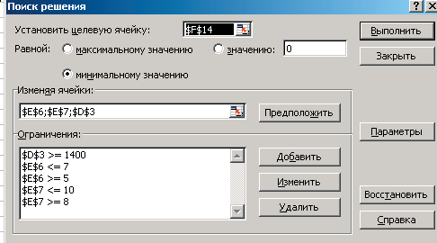
Рис. 7.1 – Задание условий для минимизации фонда заработной платы
- В окне Установить целевую ячейку укажите ячейку F14, содержащую модель – суммарный фонд заработной платы.
Поскольку необходимо минимизировать общий месячный фонд зарплаты, активизируйте кнопку равный – Минимальному значению.
В окне Изменяя ячейки укажите адреса ячеек, в которых будет отражено количество курьеров и младших менеджеров, а также зарплата курьера –
$E$6:$E$7:$D$3 (при задании ячеек Е6, Е7 и D3 держите нажатой клавишу [Ctrl]).
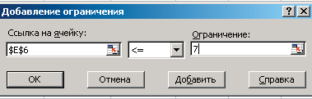
Рис. 7.2 – Добавление ограничений для минимизации фонда заработной платы
Используя кнопку Добавить в окнах Поиск решения и Добавление ограничений, опишите все ограничения задачи: количество курьеров изменяется от 5 до 7, младших менеджеров от 8 до 10, а зарплата курьера > 1400 (рис. 7.2). Ограничения наберите в виде
$D$3 > – 1400
$Е$6> = 5
$Е$6 < = 7
$Е$7 > = 8
$Е$7 < = 10.
Активизировав кнопку Параметры, введите параметры поиска, как показано на рис. 7.3.
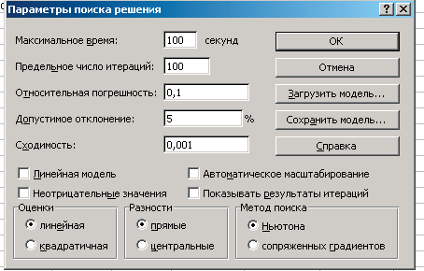
Рис. 7.3 – Задание параметров поиска решения по минимизации фонда заработной платы
Окончательный вид окна Поиск решения приведен на рис. 7.1.
Запустите процесс поиска решения нажатием кнопки Выполнить. В открывшемся диалоговом окне Результаты поиска решения задайте опцию Сохранить найденное решение (рис. 7.4).
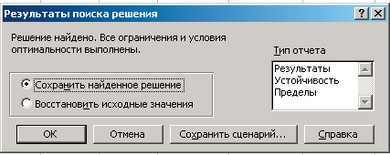
Рис. 7.4 – Сохранение найденного при поиске решения
Решение задачи приведено на рис. 7.5. Оно тривиально: чем меньше сотрудников и чем меньше их оклад, тем меньше месячный фонд заработной платы.
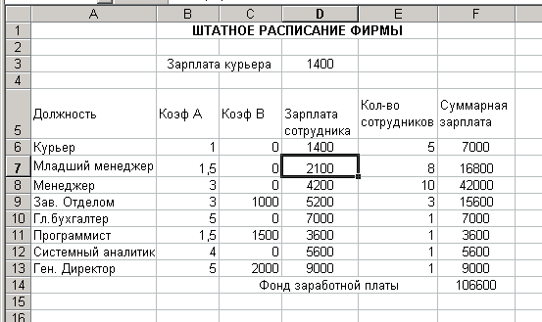
Рис. 7.5 – Минимизация фонда заработной платы
Задание 2. Составление плана выгодного производства.
Фирма производит несколько видов продукции из одного и того же сырья – А, В и С. Реализация продукции А дает прибыль 10 р., В – 15 р. И С – 20 р. на единицу изделия.
Продукцию можно производить в любых количествах, поскольку известно, что сбыт обеспечен, но ограничены запасы сырья. Необходимо определить, какой продукции и сколько надо произвести, чтобы общая прибыль от реализации была максимальной.
Нормы расхода сырья на производство продукции каждого вида приведены в табл. 7.1.
Таблица 7.1

Сырье | Нормы расхода сырья |  |  | Запас сырья
Сырье 1 | 18 | 15 | 12 | 350
Сырье 2 | 6 | 4 | 8 | 200
Сырье 3 | 5 | 3 | 3 | 100
Прибыль | 10 | 15 | 20

Порядок работы
- Запустите редактор электронных таблиц Microsoft Excel и создайте новую электронную книгу.
- Создайте расчетную таблицу как на рис. 7.6.
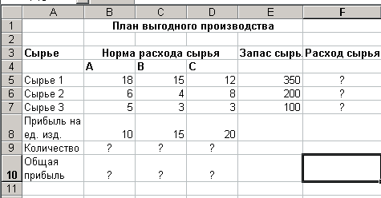

Рис. 7.6 – Исходные данные для задания 2
Введите исходные данные и формулы в электронную таблицу. Расчетные формулы имеют такой вид:
Расход сырья 1 = (количество сырья 1) * (норма расхода сырья А) + (количество сырья 1) * (норма расхода сырья В) + (количество сырья 1) * (норма расхода сырья С).
Значит, в ячейку F5 нужно ввести формулу = В5 * $В$9 + С5 * $С$9 + D5 *
$D$9.
Обратите внимание, что значения количества сырья каждого вида пока не известны и будут подобраны в процессе решения задания (ячейки B9:D9 пока пустые).
(Общая прибыль по А) = (прибыль на ед. изделий А) * (количество А), следовательно, в ячейку В10 следует ввести формулу = В8 * В9.
Итоговая общая прибыль = (Общая прибыль по А) + (Общая прибыль по В) + (Общая прибыль по С), значит, в ячейку ЕЮ следует ввести формулу = CУMM(B10:D10).
В меню Сервис активизируйте команду Поиск решения и введите параметры поиска, как указано на рис. 7.7.

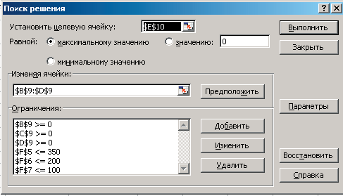
Рис. 7.7 – Задание условий и ограничений для поиска решений
В качестве целевой ячейки укажите ячейку «Итоговая общая прибыль» (ЕЮ), в качестве изменяемых ячеек – ячейки количества сырья – (B9:D9).
Не забудьте задать максимальное значение суммарной прибыли и указать ограничения на запас сырья:
расход сырья 1 < = 350; расход сырья 2 < = 200; расход сырья 3 < = 100, а также положительные значения количества сырья А, В, С> = 0.
Установите параметры поиска решения (рис. 4.8). Для этого кнопкой Параметры откройте диалоговое окно Параметры поиска решения, установите параметры по образцу, задайте линейную модель расчета (Линейность модели).
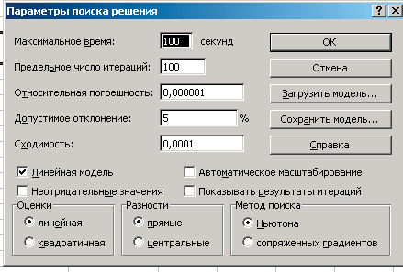
Рис. 7.8 – Задание параметров поиска решения

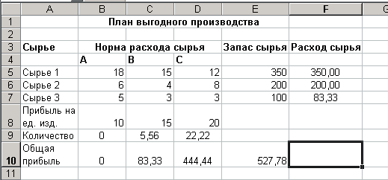
Рис. 7.9 – Найденное решение максимизации прибыли при заданных ограничениях
- Кнопкой Выполнить запустите Поиск решения. Если вы сделали все верно, то решение будет как на рис. 7.9.
- Сохраните созданный документ под именем «План производства». Выводы. Из решения видно, что оптимальный план выпуска предусматривает изготовление 5,56 кг продукции В и 22,22 кг продукции С. Продукцию А производить не стоит. Полученная прибыль при этом составит 527,78 р.

Лабораторная работа № 7

Тема «Комплексное использование приложений Microsoft Office для создания документов»

Цель занятия. Закрепление и проверка навыков создания комплексных текстовых документов со встроенными расчетными таблицами и графиками.

Теоретическая часть
Работа практически любого специалиста, неразрывно связана с созданием текстовых и табличных документов (лекций, докладов, сообщений и т.п.), а также презентаций. Для этих целей незаменимым инструментом является пакет офисных приложений Microsoft Office, в частности, наиболее распространенная в настоящее время версия Microsoft Office 2007. В состав этого пакета входит 14 программ (приложений). Для нас наибольший интерес представляют три программы: Microsoft Office Word 2007, Microsoft Office Excel 2007, Microsoft Office PowerPoint 2007.
Программа Microsoft Office Word 2007 (далее Word 2007) представляет собой мощный текстовый редактор. Отсюда следует ее назначение: создание и обработка текстовых документов. Сразу же отмечу, что это весьма упрощенная формулировка назначения Word. По мере углубления и расширения знаний по указанной программе мы придем к выводу, что это, пожалуй, достаточно продвинутая издательская система. Но пока, чтобы не загружать читателей большим объемом информации, будем осваивать Word как текстовый редактор и далее рассмотрим вкратце его возможности.
В настоящее время MS Word является основным редактором, который применяют для создания различных текстовых документов: от служебных записок и писем до объемных томов отчетов и электронных форм.
Задания для выполнения лабораторной работы

Порядок работы

Применяя все известные вам приемы создания и форматирования текстовых и табличных документов, выполните задания по образцу, стараясь создать по внешнему виду документ как можно ближе к оригиналу задания.

Задание 1. Создать таблицу расчета прибыли фирмы, произвести расчеты суммарных доходов, расходов (прямых и прочих) и прибыли; произвести пересчет прибыли в условные единицы по курсу (рис. 7.1).
Выясните, при каком значении зарплаты прибыль будет равна 500000 р. {используйте режим Подбор параметра).
Краткая справка. Формулы для расчета:
Расходы: всего = Прямые расходы + Прочие расходы; Прибыль – Доходы: всего – Расходы: всего;
Прибыль (у. е.) = Прибыль * Курс 1 у. е.

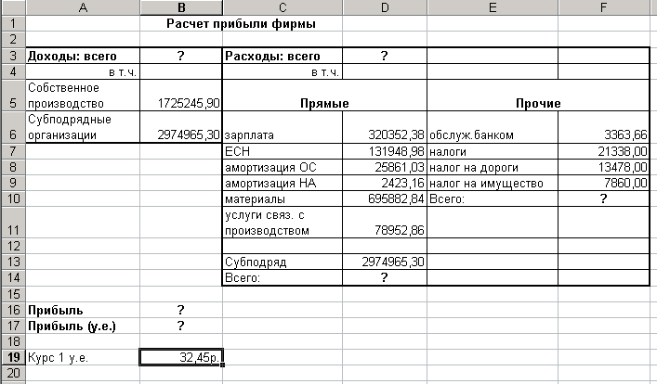

Рис. 7.1 – Исходные данные для Задания 1.
Задание 2. Фирма хочет накопить деньги для реализации нового проекта. С этой целью в течение пяти лет она кладет на счет ежегодно по 1250$ в конце каждого года под 8 % годовых (рис. 7.2). Определить сколько будет на счете фирмы к концу пятого года (в MS Excel). Построить диаграмму по результатам расчетов. Выясните, какую сумму надо ежегодно класть на счет, чтобы к концу пятого года накопить 10 000 $.
Краткая справка. Формула для расчета Сумма на счете = D * ((1 + j)^n – l)/j.
Сравните полученный результат с правильным ответом: для n = 5 сумма на счете = 7333,25$.
Для расчета суммы ежегодного вклада для накопления к концу пятого года 10 000$ используйте режим Подбор параметра.
Вид экрана для расчета с использованием функции БЗ приведен на рис. 7.3.

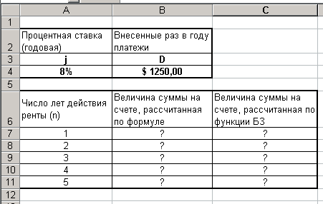

Рис. 7.2 – Исходные данные для Задания 2
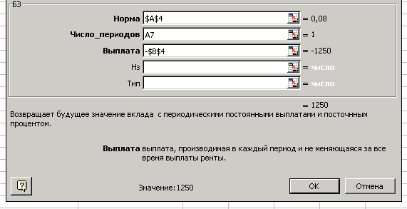
Рис. 7.3 – Использование функции БЗ для расчета

Задание 3. Создать «Акт о порче товарно-материальных ценностей». Текстовую часть документа создайте в текстовом редакторе MS Word, таблицу расчета стоимости товарно-материальных ценностей (ТМЦ) для списания создайте в MS Excel, проведите расчеты и скопируйте в текстовый документ.

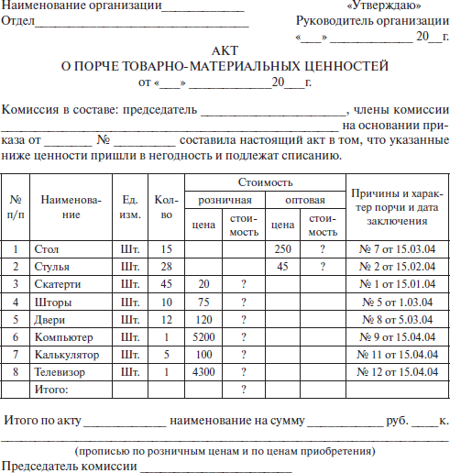

Задание 4. Фирма собирается инвестировать проект в течение трех лет. Имеется два варианта инвестирования: 1-й вариант: под 12 % годовых в начале каждого года; 2-й вариант: под 14 % годовых в конце каждого года.
Предполагается ежегодно вносить по 500 000 р. Определить, в какую сумму обойдется проект (рис. 7.4).

Порядок работы
Постройте сравнительную диаграмму по результатам расчетов для двух вариантов инвестирования. Выясните, какую сумму надо вносить ежегодно по каждому варианту инвестирования, чтобы общая сумма проекта составила
2 000000 р.
Сравните полученный результат с правильным ответом: для n = 3 сумма проекта по 1-му варианту – 1 889 664,00 р.; по 2-му варианту – 1 719 800,00 р.
Краткая справка. Формулы для расчета:
1-й вариант: Сумма проекта = D * ((1 + j)^n – 1) * (1 +j)/j; 2-й вариант: Сумма проекта = D * ((1 +j)^n – l)/j.
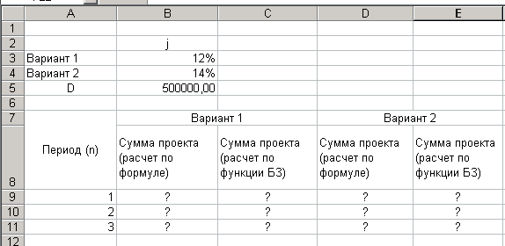
Рис. 7.4 – Исходные данные для Задания 1.
Задание 5. Создать по образцу бланк счета для аренды автомобиля в MS Excel. Автомобиль использовался с 12.10.04 00:00 до 14.10.04 16:40.
Тарифная ставка « 120 р./ч.
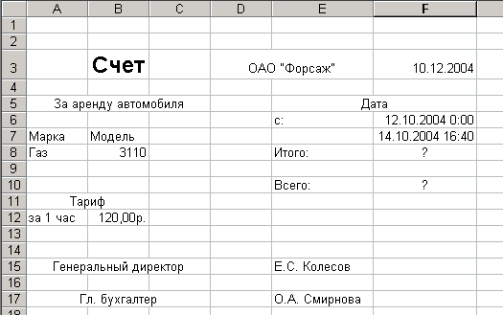
Рис. 7.5 – Исходные данные для Задания 2.
Краткая справка. Для ввода даты используйте функцию «Сегодня».
При вводе периода аренды автомобиля используйте формат «Дата», в котором присутствуют дата и время.
Значение даты и времени представляют собой так называемые серийные числа, поэтому с ними можно работать как с обычными числами, например, вычитать одну дату из другой, чтобы получить разность в днях.

Порядок работы
Для подсчета количества часов аренды автомобиля установите в ячейке «Итого» числовой формат, рассчитайте разницу дат пользования (Дата по: – Дата с:). Вы получите количество дней пользования автомобилем.
Для перевода количества дней пользования автомобилем в часы произведите
умножение на 24.
Расчет суммы счета сделайте по следующей формуле:
Всего = «Тариф за час» * Итого.
Вопросы для защиты лабораторной работы
- Перечислите основные элементы рабочего окна MS Office Word.
- Перечислите основные возможности текстового редактора MS Office Word.
- Укажите основные параметры абзаца.
- Как настраиваются параметры абзаца?
- Укажите основные параметры шрифта.
- Как настраиваются параметры шрифта?
- Каким образом устанавливаются параметры страницы?
- Как включить автонумерацию страниц?
- Какие виды списков позволяет оформлять текстовый редактор MS Office Word?
- Каков порядок вставки и оформления таблиц?
- Какие объекты можно вставлять в документ?
- Как подготовить документ к печати?
- Как проверить правописание?
Лабораторная работа № 8
Тема « Практическое изучение программной оболочки систем КонсультантПлюс на примере СПС КонсультантПлюс»
Цель: Ознакомить обучающихся со всеми возможностями программной оболочки систем КонсультантПлюс, уделив особое внимание следующим моментам:
  - методике организации поиска документов в различных ситуациях (поиск конкретных документов и подборка документов по определенному кругу вопросов);
  - практическому поиску документов по различным видам запросов;
  - возможностям работы со списком документов и их текстами:
- созданию папок;
- формированию многоступенчатых, сложных запросов с использованием папок;
- созданию закладок;
- копированию в файл, печати; экспорту документов в текстовый редактор
Теоретическое обоснование
Основные понятия и принципы работы с системой. Различные виды
меню

Запуск систем КонсультантПлюс ничем не отличается от запуска любого Windows-приложения и осуществляется двойным щелчком мышью по ярлыку
―КонсультантПлюс‖. В результате на экране появляется заставка КонсультантПлюс, где приведен список установленных на данном компьютере (или в данной локальной сети) систем семейства КонсультантПлюс. Как правило, на компьютере установлены несколько систем, а файл конфигурации позволяет работать одновременно с несколькими базами.
Чтобы войти в окно ―База данных <Название системы>‖, надо подвести курсор к названию нужной базы и щелкнуть мышью по кнопке ―Открыть базу‖.
Под заголовком окна ―КонсультантПлюс‖ расположена строка главного меню, каждый пункт которого позволяет выполнить определенные действия. После щелчка мышью по любому из пунктов главного меню появляется доступ к командам, которые можно выполнить в данном пункте. Главное меню является контекстно-зависимым. Это означает, что возможность выполнения той или иной команды зависит от конкретной ситуации. Названия команд (в раскрытом пункте меню), выполнение которых возможно в данный момент, имеют более контрастный цвет, а названия остальных — более серый, затененный. Выбор команды в раскрытом пункте меню осуществляется щелчком мышью по ее названию.
Строка главного меню всегда имеется на экране, и любое допустимое в данной ситуации действие может быть выполнено выбором соответствующей команды соответствующего пункта.
Под строкой главного меню расположено пиктографическое меню (панель кнопок). Оно введено для быстрого вызова наиболее часто используемых функций. Каждая кнопка в этом меню связана с определенной операцией. После установки курсора мыши на кнопке пиктографического меню возникает краткое описание выполняемого с ее помощью действия.
Для того чтобы увидеть основные действия, доступные в конкретном месте программы, и выбрать одно из них, можно воспользоваться локальным меню. Оно вызывается нажатием правой кнопки мыши. Локальное меню, как и главное, является контекстно-зависимым и включает в себя наиболее часто используемые в данной ситуации действия.
В нижней части окна с приложением ―КонсультантПлюс‖ расположена панель состояния (строка статуса), которая дает информацию о том, что можно сделать, выбрав то или иное действие из меню, а также некоторую дополнительную информацию.
Большинство действий при работе с системой КонсультантПлюс может быть осуществлено одновременно несколькими способами (с использованием главного меню, пиктографического меню, локального меню, нажатием тех или иных клавиш на клавиатуре). При дальнейшей работе желательно пользоваться каким-либо одним из способов, при необходимости иногда упоминая альтернативные.
Важным инструментом, обеспечивающим быстрое получение ответов на вопросы по использованию систем КонсультантПлюс, является встроенная система помощи.
Для вызова помощи достаточно нажать клавишу F1. Вызываемая после этого помощь является контекстно-зависимой, то есть всегда соответствует конкретной ситуации (например, выбранному пункту меню или активному окну).
Другой способ доступа к справочной системе подразумевает использование кнопки в пиктографическом меню. При щелчке мышью по этой кнопке курсор мыши видоизменяется — рядом с ним появляется знак вопроса. Указав таким курсором на нужный объект экрана (например, на какую-либо кнопку пиктографического меню или на команду из пункта главного меню) и нажав левую кнопку мыши, можно получить справочную информацию об указанном объекте.
Работа с системой КонсультантПлюс делится на три этапа:
- формирование запроса на поиск интересующего пользователя набора документов;
- работа со списком документов;
- работа с текстом документа.
Методика и порядок выполнения работы
Запуск систем Консультант Плюс ничем не отличается от запуска любого Windows-приложения и осуществляется двойным щелчком мышью по папке с названием Консультант Плюс, расположенной на рабочем столе. В результате на экране появляется перечень баз данных, входящих в систему. Подвести курсор к названию ПРОФ и щелкнуть мышью после чего откроется окно Системы КонсультантПлюс, где щелкнуть мышью по кнопке Открыть базу.
Поиск конкретного документа с использованием полей Карточки реквизитов
- Создайте группу папок со своей фамилией (фамилия студента) и включите в эту группу еще группу папок под названием Лабораторная работа 1, включающая отдельные две папки соответственно с названиями Задания и Упражнения.
- Войдем в окно ―База данных‖ и выберем корешок ―Папки‖. Перед нами откроется окно со списком имеющихся папок.
- Выделим Папки пользователя, щелкнем по кнопке Создать, выберем Группу папок и назовем эту группу своей фамилией (фамилия студента).
- Далее выделим Группу папок со своей фамилией, щелкнем по кнопке Создать, выберем опять Группу папок и назовем эту группу Лабораторная работа 1.
- Выделим Группу папок под названием Лабораторная работа 1, щелкнем по кнопке Создать, выберем Папку документов и назовем эту папку Задания.
- Выделим Группу папок под названием Лабораторная работа 1, щелкнем по кнопке Создать, выберем Папку документов и назовем эту папку Упражнения. Найдите все письма Минтруда РФ. Для формирования запроса проделаем следующее.
Очистим, если это необходимо, Карточку реквизитов с помощью кнопки Х! пиктографического меню. Подведем курсор к полю ―Вид документа‖. Убедившись, что выбрана русская раскладка клавиатуры, наберем слово Письмо (заметим, что при этом раскроется словарь, и уже набрав две начальные буквы этого слова, мы попадаем в нужное место словаря). Щелкнем мышью по кнопке Выбрать или нажмем клавишу Enter на клавиатуре. (Поле ―Вид документа‖ окажется заполненным нужным словом.) Подведем курсор к полю ―Принявший орган‖. Наберем словосочетание Минтруд РФ. Словарь поля раскроется и курсор установится на нужном словосочетании. Щелкнем мышью по кнопке Выбрать или нажмем клавишу Enter. В результате нужный запрос будет сформирован.
После того, как запрос будет сформирован, т.е. будет заполнена Карточка реквизитов, нажмем кнопку Поиск, мы получим список заказанных документов. Пометим весь полученный список документов через меню Правка, нажмем пиктографическую иконку с изображением папки. Откроется окно с папками. Выделим папку Задания и нажмем кнопку Занести. Весь найденный список документов (письма Минтруда РФ) будет занесен в указанную папку.
Задание к лабораторной работе
Задание 1.
Найдите Указ Президента РФ от 15.05.2000 ―О структуре федеральных органов исполнительной власти‖.
Очистим Карточку реквизитов. Установим курсор на поле ―Вид документа‖ и наберем слово Указ. Раскроется словарь данного поля, и, как только курсор установится на слове Указ, щелкнем мышью по кнопке Выбрать. Подведем теперь курсор к полю ―Принявший орган‖ и наберем словосочетание Президент РФ. Раскроется словарь данного поля, и, как только курсор установится на нужном словосочетании, щелкнем по кнопке Выбрать. После выполнения предыдущих пунктов настоящего примера запросу будет соответствовать слишком много документов (более тысячи). Поскольку у нас есть информация о дате принятия искомого документа, уточним запрос, указав эту дату в Карточке реквизитов. Для этого войдем в словарь поля ―Дата принятия‖ и щелкнем по корешку ―Словарь‖. На экране появилось окно со списком всех дат принятия документов, имеющихся в информационном банке (ИБ) системы. Наберем на клавиатуре 15, затем 05, затем 2000 (не набирая точки!). В результате курсор установится на нужной нам дате 15.05.2000. Нажав кнопку Выбрать, мы внесем эту дату в поле ―Дата принятия‖. После нажатия на кнопку Поиск мы получим все редакции искомого Указа Президента РФ. Пометим весь полученный список документов через меню Правка, нажмем пиктографическую иконку с изображением папки. Откроется окно с папками. Выделим папку Задания и нажмем кнопку Занести. Весь найденный список документов будет занесен в указанную папку.
Вопросы для защиты лабораторной работы
- Как происходит поиск конкретных документов и подбора документов по определённому кругу вопросов в КонсультантПлюс?
- Каковы возможности работы со списком документов и их текстами в системе КонсультантПлюс?
- Что нужно сделать для того чтобы увидеть основные действия, доступные в конкретном месте программы и выбрать одно из них?
- Как вызывается локальное меню в Консультант Плюс?

